Echo-online am 2.9.24
25 junge Piloten zeigen am Heppenheimer Himmel ihr Können
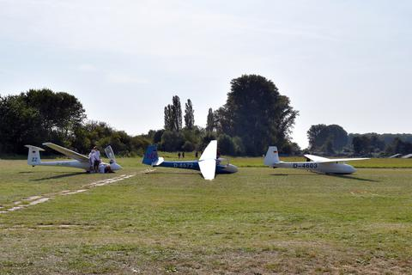
© Dagmar Jährling
Auf dem Segelflugplatz des ACH hat der südhessische Regionalentscheid im Jugendvergleichsfliegen stattgefunden. Welche Übungen die jungen Flieger dabei absolvieren mussten.
Heppenheim. Am Samstag fand auf dem Segelflugplatz des Aero-Clubs Heppenheim (ACH) der südhessische Regionalentscheid im Jugendvergleichsfliegen zur Qualifikation für den Hessenentscheid statt. Insgesamt 25 Piloten und Pilotinnen im Alter von 14 bis 24 Jahren aus acht Vereinen nahmen an dem Wettkampf teil. Zehn haben sich qualifiziert. Jeder Pilot hatte drei Starts mit verschiedenen Übungen: Dazu gehörten ein Kurvenwechsel, eine hochgezogene Fahrtkurve und Rollübungen. Gestartet wurde über einen Windenschlepp.
Auch ein Grillfest gehört zum Programm
Parallel zum Rollfeld saßen an verschiedenen Punkten mehr als zehn erfahrene Fluglehrer als Punktrichter, die die Flüge und die Landung werteten. Wichtig bei diesen Wertungsflügen ist die Ziellandung des Jungpiloten auf einer relativ kurzen Strecke. Dazu wurden drei Linien mit Sand auf der Landebahn gekennzeichnet. Der Wettbewerbsteilnehmer sollte möglichst im ersten Feld aufsetzen. Ist der Segelflieger gezwungen, auf einem Acker zu landen, gilt es, die Ziellandung zu beherrschen.
Das Programm beinhaltete auch ein Grillfest mit Party am Abend. Die jungen Leute zelteten auf dem Platz. Ein wichtiger Aspekt ist neben der fliegerischen Leistung auch das Kennenlernen Jugendlicher aus anderen Vereinen. Das Organisationsteam hatte schon Erfahrung bei dem südhessischen Vorentscheid 2016 und beim hessischen Vorentscheid 2019 sammeln können. Sie kümmerten sich um die Verpflegung und organisierten einen reibungslosen Wettbewerbsablauf, dazu gehörten auch Flug- und Startleiter sowie Windenfahrer und weitere Versorgungsteams.

Durch die Unterstützung der Stadt war sogar das Duschen gewährleistet. „Das schätzen wir an Heppenheim sehr“, sagte Vorstandsmitglied Edgart Schander, der mehrmals an Jugendvergleichsfliegen teilnahm und es 2022 in den Bundesentscheid schaffte. René Kniess, bei der Stadt für die Vereine zuständig, habe dafür gesorgt, dass die Duschen im Starkenburg-Gymnasium für zwei Stunden aufgeschlossen wurden. Von der freiwilligen Feuerwehr Heppenheim-Mitte kamen die Sitzgelegenheiten und das Spülmobil vom Malteser Hilfsdienst.
Den ganzen Tag herrschte bei gutem Wetter reger Betrieb auf dem Segelflugplatz. Jugendleiter Josias Horn und Patrick Kia hatten die Wettbewerbsleitung inne. Flugleiter waren Michelle Gottfried und Lutz Rüllmann. Am südhessischen Regionalentscheid beteiligten sich mit Morten Müller (Platz 13) und Felix Pauly (Platz 15) auch zwei Jugendliche des ACH. „Sie haben eine ordentliche Leistung gezeigt“, sagte Gottfried.
Teilnehmer putzen ihre Flugzeuge
Bis zum Nachmittag sind ihre Nase und Wangen von der Sonne gerötet. „Da muss man immer mal nachcremen“, sagte sie. Während weitere Helfer den Grill anwerfen, putzen die Teilnehmer ihre Flugzeuge. „Das ist üblich nach einem Flugtag, dass man sein Fluggerät mit Wasser putzt. Schließlich soll es gut durch die Luft gleiten“, erklärte Pressewart Benjamin Berkard.
Auch ACH-Vorsitzender Maximilian Rüllmann beobachtete die Flüge. Ideal fand er das Wetter. „Es herrscht wenig Wind und die Luft ist ruhig. Viel Thermik braucht es für diesen Zweck nicht“, sagte Rüllmann. Qualifiziert haben sich der Reihe nach: Marcel Kaske und Fabian Rode (AC Langenselbold), Noah Kleeberg (ASV Seligenstadt-Zell), Samuel Dürr, Sebastian Neudek und Paul Eilers (AC Gelnhausen), Fabian Zinser (LSV Seligenstadt-Zell), Marc Möller (SfC Riedelbach), Adrian Koch (FSC Mümlingtal) und Franziska Pawel (SfG Bensheim).
Dagmar Jährling

